Муниципальное бюджетное образовательное учреждение
Вязовская средняя общеобразовательная школа Ташлинского района Оренбургской области

Портфолио учителя технологии

Осадчей Любови Сергеевны

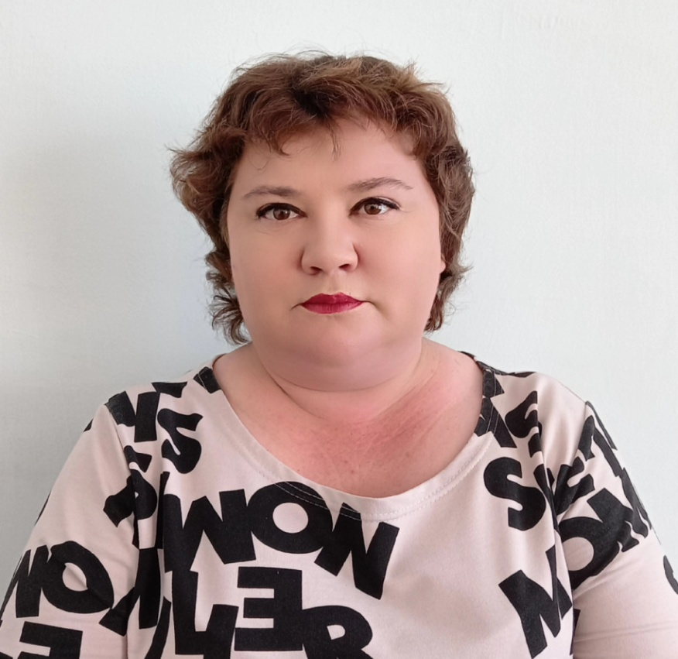

Личная подпись ___________________________ ( Осадчая Л.С..)
Контактный рабочий телефон 89325440537

2024 г.

Раздел 1.
Общие сведения

Фамилия, имя, отчество: Осадчая Любовь Сергеевна
Дата рождения: 28.08.1980 год.
Должность: учитель технологии
Место работы: МБОУ Вязовская средняя общеобразовательная школа
Общий стаж: 19 лет, педагогический стаж: 16 лет, в данном учреждении –
19 лет.
Учебное заведение: Индустриально-педагогический колледж Оренбургского государственного университета, 2000 год, по специальности труд, квалификация: учитель технологии предпринимательства, черчения.

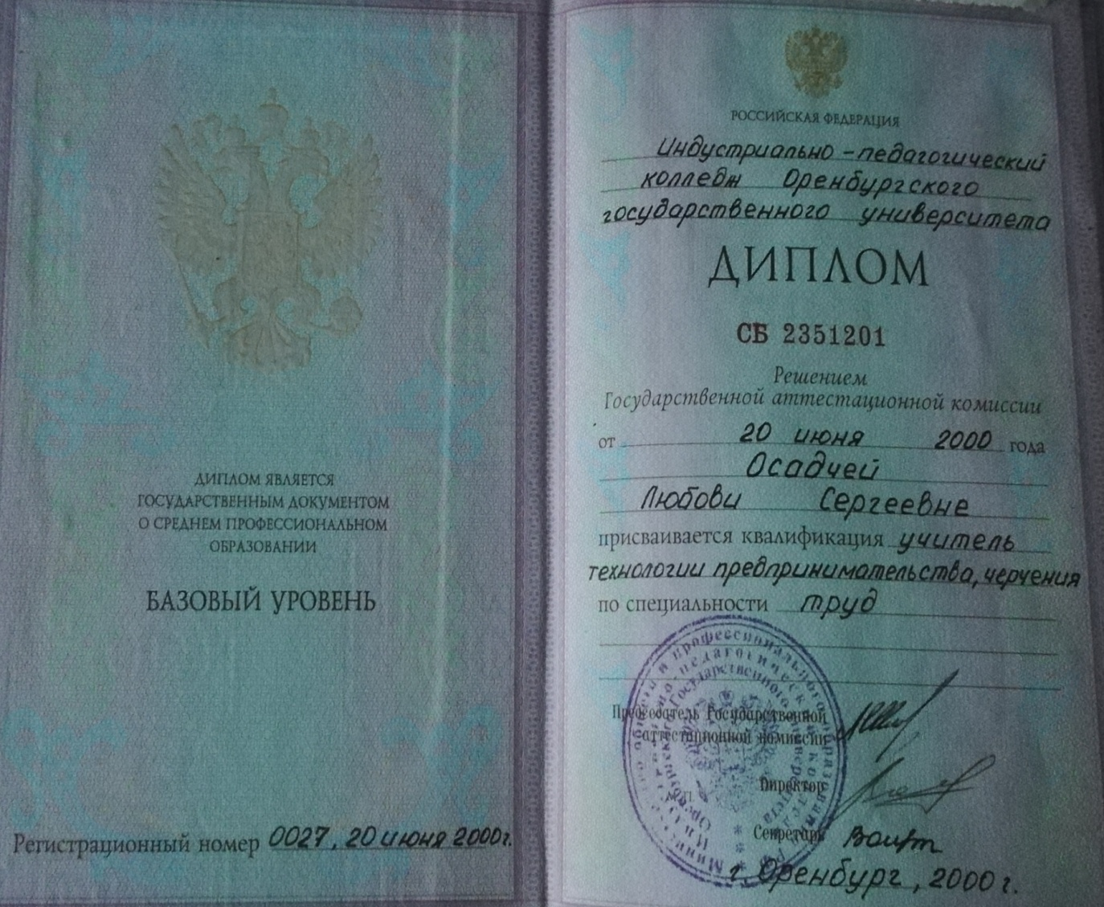

Сведения о повышении квалификации:
Повышение квалификации (год, месяц, проблематика курсов, место проведения):
-02.2019г. «Организация образовательного процесса в соответствии с федеральным государственным образовательным стандартом образования обучающихся с умственной отсталостью (интеллектуальными нарушениями)» ООО «Центр непрерывного образования и инноваций» ;
-ноябрь-декабрь 2020г. «Содержание и методика преподавания учебного предмета «Технология» в соответствии с требованиями ФГОС» ФГБОУ ВО «Оренбургский государственный педагогический университет»;
-март-май 2022г. «Реализация требований обновленных ФГОС НОО, ФГОС ООО в работе учителя» ФГАОУ ДПО «Академия реализации государственной политики и профессионального развития работников образования Министерства просвещения Российской Федерации» ;
-октябрь-декабрь 2022г. «Разговоры о важном»: система работы классного руководителя (куратора)» ФГАОУ ДПО «Академия реализации государственной политики и профессионального развития работников образования Министерства просвещения Российской Федерации»;
-10.2023г. «Алгоритмы межведомственного взаимодействия в деятельности субъектов системы профилактики: уровень образовательной организации» ФГБНУ “ИИДСВ”;
-10.2023г. «Проектирование и реализация воспитательного процесса в работе классного руководителя» ФГБОУ «Международный детский центр «Артек».

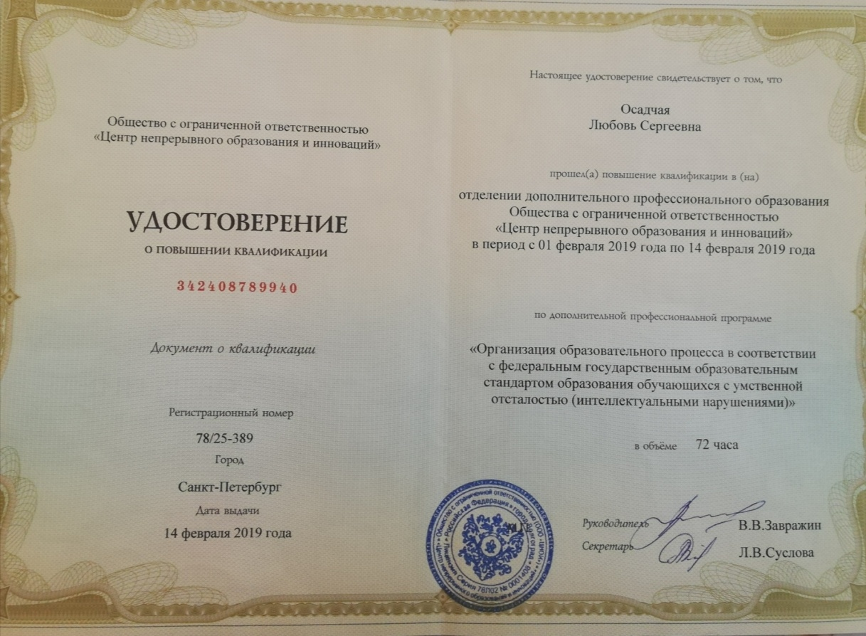

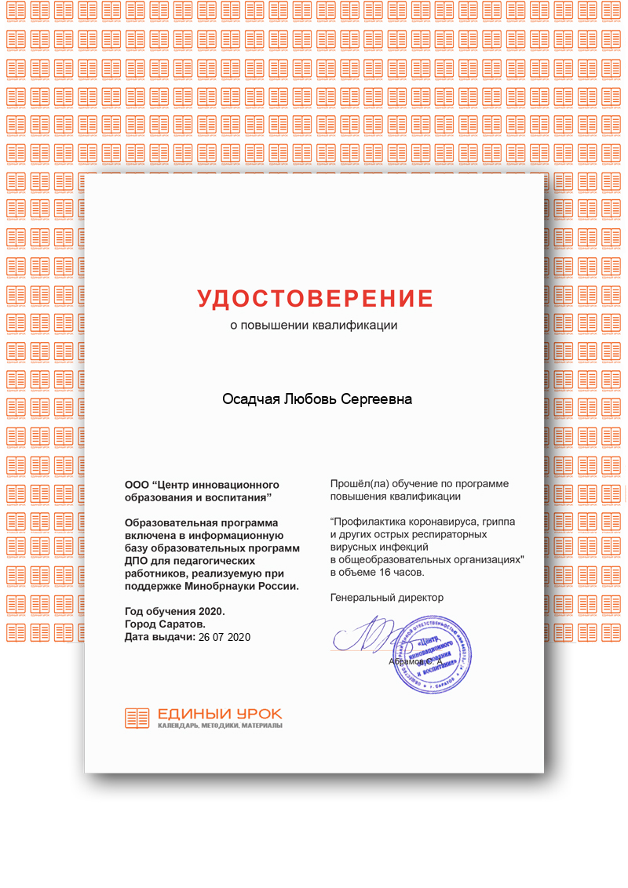

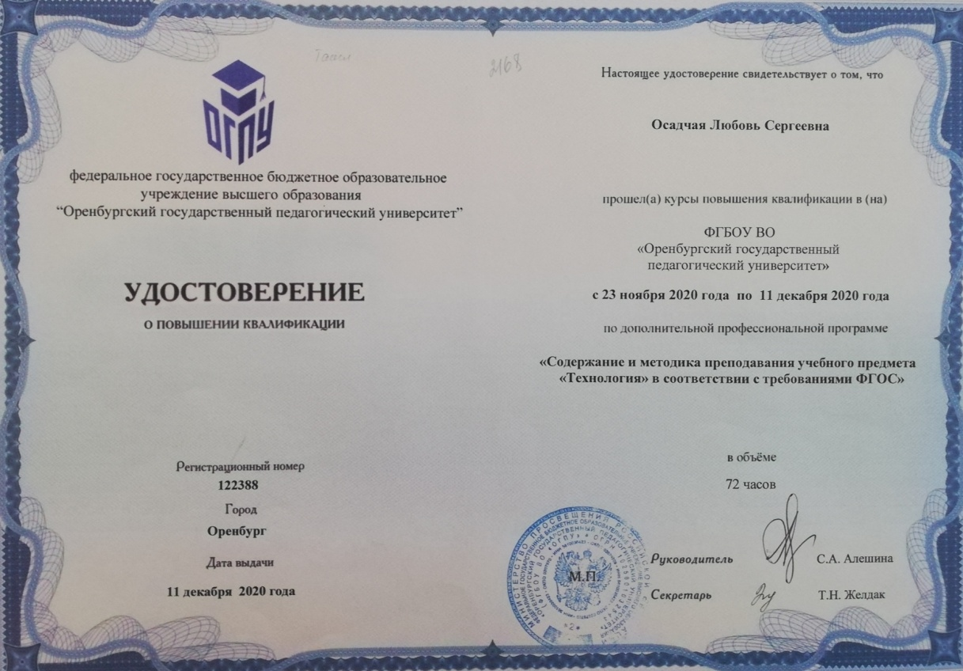

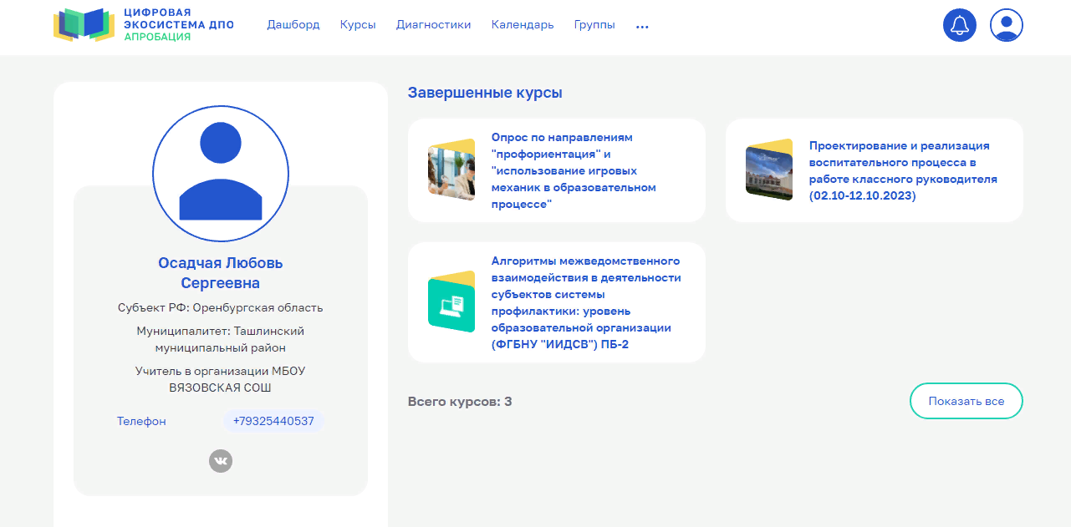

Раздел 2.
Результаты педагогической
деятельности

Для современного человеческого общества характерно широкое внедрение прогрессивных технологий во все отрасли производства. Технологический этап развития общества требует изменения содержания образования, позволяющего более качественно подготовить школьников к жизни. В связи с этим изменения технологии является объективным и закономерным процессом. Программа предмета технология строится по модульному принципу, благодаря чему и обеспечивается интеграция различных видов деятельности, необходимых для достижения учащихся целей обучения. Каждый из модулей, как независимая единица содержания, представляет собой технологический процесс обработки материала либо группу работ, которые объединены смысловым и логическим единством и направлены на достижения комплексов дидактической цели.
Модулем охвачены основные стороны современного производства (техника, робототехника, технология, экономика и организация) во взаимосвязи с природными (экологическими) и социальными факторами трудовой деятельности..
Таким образом, перспективность заключается в том, что блочно модульные технологии позволяют адаптировать модули в связи с потребностями времени, запросами родителей и детей, местных производственно-трудовых традиций и особенностями.

Для осуществления поставленной задачи я применяю блочно-модульную технологию и технологию проектной деятельности, которая подробно изложена в работах:
-Казакевич В.М., Пичугина Г.В. (Методическое пособие),
-Павлова М. Б., Питти Д. (Образовательная область "Технология".
-Теоретические подходы и методические рекомендации - Йорк:
-Технологическое и предпринимательское образование в России), Сопельняк -А. П. (Психология творчества // Изобретатель и рационализатор).
В этих работах приводятся конкретные примеры следующих технологий:
-Технология проблемного обучения.
-Технология проектной деятельности.
-Дифференцированный подход к обучению.
-Личностно-ориентированный подход к обучению.

Введение блочно-модульной технологии обусловлено объективно существующей в обществе потребностью в трудовом становлении подрастающего поколения. Она имеет особое значение для полноценного развития личности обучающихся, призвана привить им трудолюбие, ввести в мир созидательного труда. В тоже время метод проектов как основной связующий элемент программы позволяет учителю качественно выверить содержание и правильность распределения часов на изучения тех или иных разделов, оптимально отобрать, скомплектовать нужный учебный материал с учетом возрастных особенностей обучающихся и местных особых потребностей производства.

При реализации личностно-ориентированного обучения я координирую учебный процесс, наблюдаю, косвенно руковожу деятельностью учащихся, помогаю в выборе решений, активизирую самостоятельную деятельность учащихся, диагностирую развитие личности учащихся.
Учащиеся объединяются в группы по интересам, планируют свою деятельность, применяют задания из других образовательных областей, включаются в исследовательскую работу, осуществляют самоконтроль и самоанализ, ищут и выбирают пути исследования.
Среди форм организации учебной деятельности использую самостоятельную исследовательскую работу на уроке и вне урока, дискуссии, "мозговой штурм", интервью, консультации, конкурсы, защиты проектов.
В основу обучения положен проектный подход, стимулирующий более полному и прочному усвоению учениками жизненно необходимых обще-трудовых знаний и умений, воспитанию трудолюбия, обязательности, ответственности и порядочности, формированию навыков бесконфликтного общения, культуры поведения и разумного обращения с природой.

Уроки строю по следующей структуре учебной деятельности:
1 этап - учебно-познавательный мотив, мотив собственного роста, собственного усовершенствования.
2 этап - учебное задание, направленное на овладение необходимыми знаниями и умениями. Эти задания включают в себя проведение исследований, анализ, самостоятельное изучение определенных явлений, построение способов изучения и фиксацию результатов изучения.
3 этап - учебные действия, с помощью которых ученики решают учебные задания.
К ним относятся:
1)выделение проблемы из поставленной целью учебного задания.
2)выявление способа решения проблемы.
3)моделирование способов решения учебных проблем.
4)конкретизация и обогащение способов действий.
5)контроль за ходом и результатом учебной деятельности.
Принципы которыми я руководствуюсь при обучении:
- Принцип наглядности;
- Принцип систематичности и последовательности знаний;
- Принцип доступности и посильности;
- Принцип сознательного и активного участия учащихся в процессе обучения;
- Принцип прочности знаний учащихся;
- Принцип связи теории с практикой, обучения с жизнью;
- Принцип научности обучения.

В содержании обучения включаю учащихся в процессы проектирования, конструирования, моделирования и исследования проекта в деятельности. Обеспечиваю интегративную основу обучения и синтез знаний учащимися в процессе выполнения проектов. Среди форм организации учебной деятельности использую самостоятельную исследовательскую работу на уроке и вне урока, дискуссии, мозговой штурм, интервью, консультации, конкурсы, защиты проектов.
При этом использую три основные формы организации учащихся:
- фронтальная;
- групповая;
- индивидуальная.

Для развития умственных способностей и интереса к знаниям использую на практике следующие методы обучения:
- Объяснительно-наглядный (репродуктивный) метод. Этот метод охватывает: демонстрацию, лекцию, изучение литературы, телевизионные передачи.
- Проблемный метод. Благодаря этому методу учащиеся приобретают навыки логического и критического мышления.
- Частично-поисковый метод. При этом методе учащиеся получают возможность ознакомиться с определенными моментами научно-исследовательской работы, при самостоятельной работе в процессе проектирования.
- Исследовательский метод, благодаря которому учащиеся постепенно познают принципы и этапы научного исследования, изучают литературу, проверяют гипотезы и оценивают полученные результаты.
- Выполнение проектов целесообразно совмещать с предварительным обучением обучающихся необходимых теоретических сведений, что заложено в метод проектов.
- Метод проектов - это система обучения, гибкая модель организации учебного процесса. Проектность - это определяющая черта современного мышления, это деятельность по осуществлению изменений в окружающей среде.

Проектное образование - это образование предполагающее, с одной стороны, освоение знаний в форме проектов, а с другой - обучение использованию старых и производству новых знаний в форме новых проектов. Метод проектов способствует формированию учащихся адекватной самооценке, поднятию их имиджа в окружающей среде, усилению "я сам", "я сделаю", "я умею". Сохранение и преумножение врожденной "самостоятельности" ребенка это важнейшая задача образования подрастающего поколения, которую я стараюсь решать на своих уроках. Для этого я использую различные виды наглядности: естественную, картинную, объемную и звуковую, символическую и графическую.

Под словесной наглядностью использую яркую, образную, живую речь, вызывающую у учащихся конкретные представления.

Проводимая мной работа в данном направлении дает положительные результаты:
все учащиеся усваивают государственный образовательный стандарт;
100% успеваемость; процент качества за предыдущий год по предмету технология всеклассно составляет 100%.

Результаты освоения образовательных программ:

Учебный год | Класс | Предмет | Успеваемость | Качество
2020-2021 | 5 | Технология | 100% | 100%
 | 6 | Технология | 100% | 100%
 | 7 | Технология | 100% | 100%
 | 8 | Технология | 100% | 90%
 | 11 | Технология | 100% | 100%
2021-2022 | 5 | Технология | 100% | 100%
 |  | История | 100% | 60%
 | 6 | Технология | 100% | 100%
 |  | История | 100% | 57,14%
 |  | Обществознание | 100% | 57,14%
 | 7 | Технология | 100% | 100%
 |  | История | 100% | 8,33%
 |  | Обществознание | 100% | 33,33%
 | 8 | Технология | 100% | 100%
2022-2023 | 5 | Технология | 100% | 100%
 |  | История | 100% | 66,67%
 | 6 | Технология | 100% | 100%
 |  | История | 100% | 26,67%
 |  | Обществознание | 100% | 71,43%
 | 7 | Технология | 100% | 100%
 |  | История | 100% | 57,14%
 |  | Обществознание | 100% | 57,14%
 | 8 | Технология | 100% | 100%

Имею стабильные положительные результаты освоения обучающимися образовательных программ по итогам ВПР:

Учебный год | Класс | Предмет | Форма проведения | Сдавало | Успеваемость | Качество
2021-2022 | 5 | История | ВПР | 15 | 100 | 57
 | 6 | История | ВПР | 6 | 100 | 53
 |  | Обществознание | ВПР | 6 | 100 | 49
 | 7 | История | ВПР | 11 | 100 | 52
 |  | Обществознание | ВПР | 11 | 100 | 48
2022-2023 | 5 | История | ВПР | 6 | 100 | 62
 | 6 | История | ВПР | 15 | 100 | 59
 |  | Обществознание | ВПР | 15 | 100 | 51
 | 7 | История | ВПР | 7 | 100 | 54
 |  | Обществознание | ВПР | 7 | 100 | 50

Имею стабильные положительные результатов освоения обучающимися образовательных программ по итогам мониторинга системы образования, проводимого в порядке, установленном постановлением Правительства Российской Федерации от 5 августа 2013 г. № 662*(5)
Выявляю и развиваю способности обучающихся к научной (интеллектуальной), творческой, физкультурно-спортивной деятельности, а также их участие в олимпиадах, конкурсах, соревнованиях.

По итогам проведения школьного этапа предметных олимпиад:

Рейтинг победителей и призеров школьного этапа ВсОШ по технологии
в МБОУ Вязовская сош в 2020/2021 учебном году

№ п/п | ФИ участника | Класс | Тип грамоты
1 | Волков Тимофей | 5 | Победитель
2 | Маслова Полина | 6 | Призер
3 | Галеев Кирилл | 8 | Участник
4 | Никитина Екатерина | 8 | Участник
5 | Солдатов Артём | 6 | Участник

Рейтинг победителей и призеров школьного этапа ВсОШ по истории
в МБОУ Вязовская сош в 2022/2023 учебном году

№ п/п | ФИ участника | Класс | Тип грамоты
1 | Аксененко Алексей | 6 | Призёр
2 | Финайкина Надежда | 7 | Призёр
3 | Подопригора Ангелина | 6 | Участник
4 | Мамбетова Дарина | 6 | Участник

Таким образом, сотрудничество обучаемых и обучающихся, их взаимопонимание является важнейшим условием образования. Положительный результат образовательного взаимодействия возможен только при наличии высокой мотивации. В своей работе успешно применяю педагогическую технологию сотрудничества, цель которой усвоение знаний, умений с учетом потребностей и возможностей развития ученика. Необходимо дать каждому ученику всестороннее и гармоническое развитие, создать условия для самореализации личности.
Постоянно занимаюсь самообразованием: ведется изучение опыта работы методических объединений других школ (на семинарах и через Интернет); провожу работу по самосовершенствованию владения ИКТ; систематически прохожу курсы повышения квалификации, даю открытые уроки для коллег своей школы

Раздел 3.
Научно-методическая
деятельность

Вношу личный вклад в повышение качества образования на основе совершенствования методов обучения и воспитания, инновационной деятельности, в освоение новых образовательных технологий и активно распространяю собственный опыт в области повышения качества образования. Имею сертификаты и благодарственное письмо от ФГБУ «ФИОКО».

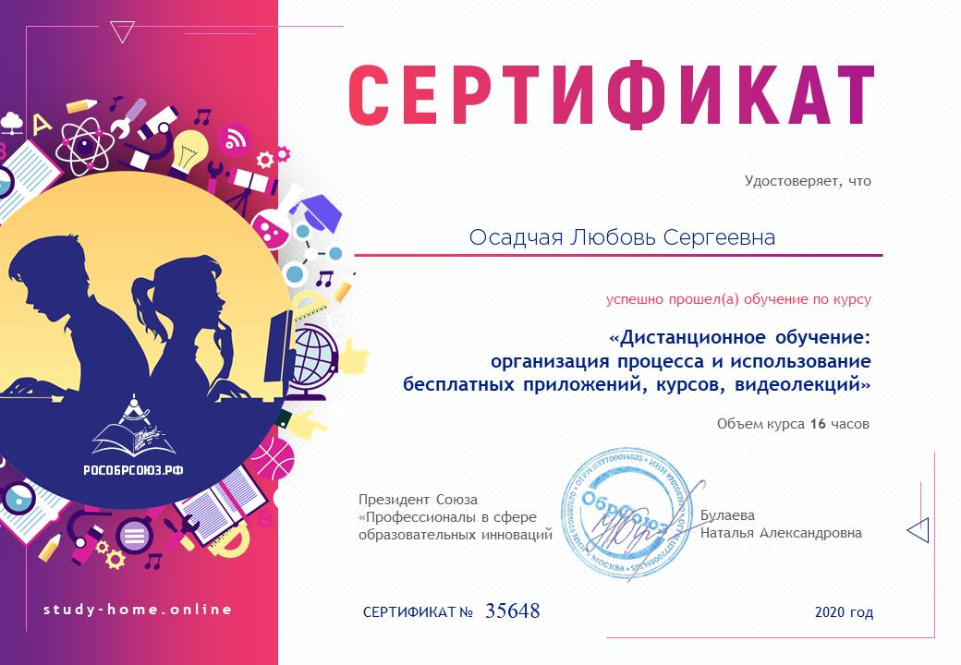

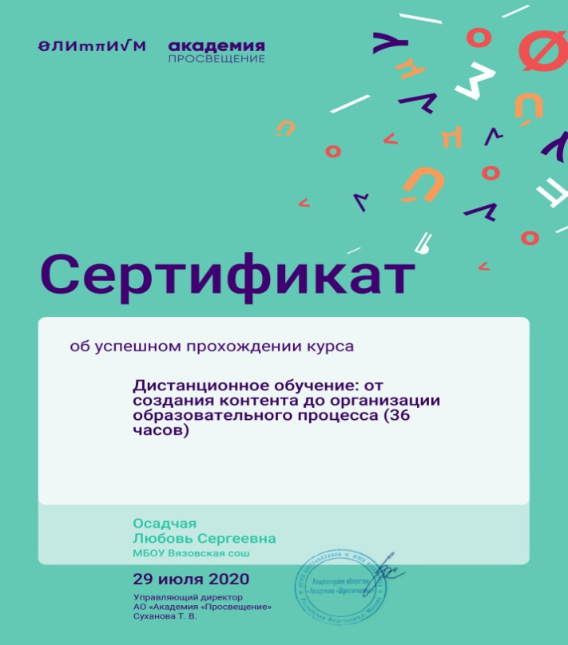

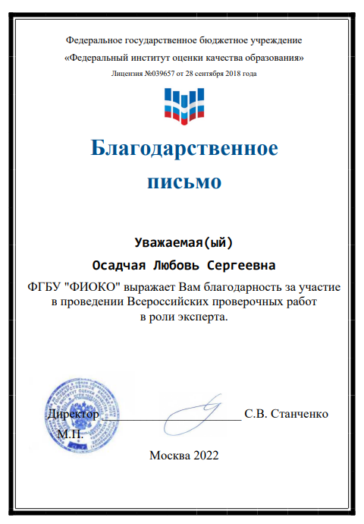

Мои учащиеся участвовали в традиционных муниципальных конкурсах, имеют награды:
- Благодарственное письмо за участие в районном конкурсе «Новогодняя игрушка», 2022г.

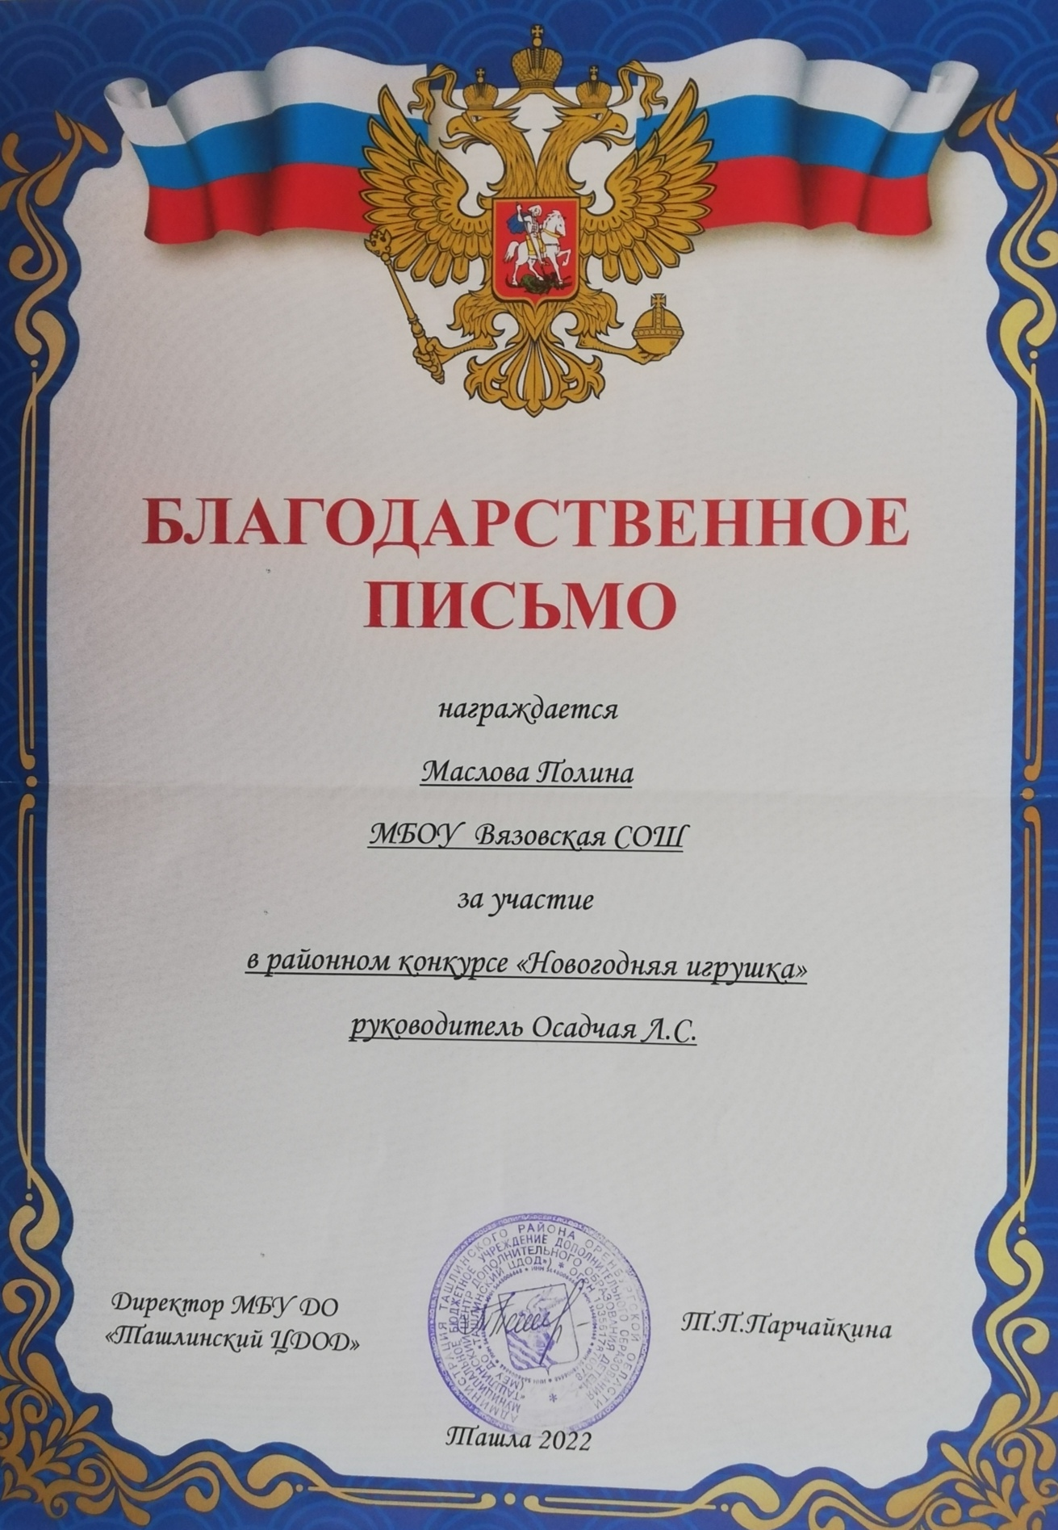

Организация воспитательной работы с подростками

Культура здоровья человека – показатель его общей культуры. В современных требованиях к выпускнику общеобразовательной школы культура здоровья рассматривается как один из компонентов личности.
Здоровый образ жизни – такой образ жизни, который обеспечивает сочетание полноценной биологической и социальной адаптации с возможностью максимального самовыражения нации, класса, социальной группы, отдельных людей в конкретных условиях жизни и который предполагает дальнейшее развитие общества.
Формирование здорового образа жизни имеет целью совершенствование условий жизнедеятельности человека на основе его валеологической грамотности, обучения гигиеническим навыкам, знании основных факторов, ухудшающих его здоровье.
Являясь руководителем 9 класса осуществляю контроль за деятельностью детей во время рабочего дня.
Формы работы, используемые при этом – беседы, составление индивидуального режима дня для учеников, отслеживание выполнения режима дня в процессе выполнения в школе, классные часы, Самое главное при планировании такой работы – чтобы у каждого ребенка в классе сложилось представление, как организовать рабочий день таким образом, чтобы снять усталость и лишнее напряжение.
Так как у нас каждый ребенок ежедневно получает бесплатное горячее питание, меню которого составлено с учетом всех требований санПИН, то необходимо вести предметный разговор о том, чтобы дети не отказывались от этого.
Здоровый психологический климат в классе и школе очень важен для подростка.
Для выполнения этого правила здорового образа жизни проводится мониторинг психического здоровья детей (выявление уровня тревожности, уровня мотивации к учению, др). Работа классного руководителя ведется в сотрудничестве с родителями. Учитель должен выстроить индивидуально-личностную траекторию воспитания каждого подростка.. На основе проводимых в классе опросов подростки, которые оказались в числе тех, кто мало проявляет активность включаются в совместную внеклассную деятельность: подготовку классных мероприятий «А ну-ка, парни», защищают честь класса на школьных спортивных турнирах, и честь школы на муниципальных спортивных играх
Одним из ведущих видов деятельности классного руководителя является планирование своей работы, без которого мы не видим будущего учащихся. Формирование здорового образа жизни включается в планирование работы классного руководителя и всей школы.
Также веду работу по гражданско-патриотическому воспитанию подростков. Главное в патриотическом воспитании подростка – это поддерживать его мотивацию. Отсюда следует вывод – необходимо с ранних лет задавать вектор формирования личности юного гражданина, поощрять его хорошие поступки и рационально направлять его силы и время на познание своей собственной страны и понимание себя.
Одной из главных форм организации патриотического воспитания в школе является классный час, в котором находят применение самые разнообразные методы и приемы формирования патриотического сознания. В таком понимании классный час становится воспитательным часом, где классный руководитель осуществляет личное влияние на учащихся системой бесед, диспутов на патриотические темы. В моем педагогическом опыте апробирована тематика мероприятий по патриотическому воспитанию. (Просмотр кинофильмов по военной тематике; «Что представляет собой активная жизненная позиция», «Легко ли быть патриотом школы, города, Родины?», «Герои-земляки», «В чем смысл жизни?», «Служение Родине – великий дар», «Быть гражданином».)
Помимо воспитательной работы с подростками, ведется работа с их родителями.
В последнее время взаимодействие родителей с классным коллективом значительно усложнилась. Управление этими процессами стало необычайно трудным. Сложность задач, стоящих перед школой и родительской общественностью в воспитании детей диктует целесообразность привлечения правильного подхода для разработки системы взаимодействия классного руководителя и родителей, определения эффективных путей управления ею.
Ведущую роль в организации сотрудничества школы и семьи играют классные руководители. Именно от их работы зависит то, насколько семьи понимают систему, проводимую школой по отношению к воспитанию, обучению детей, и участвуют в ее реализации. Мною используются различные формы взаимодействия с родителями: родительские собрания, индивидуальные беседы, встречи, посещения на дому.
Особое внимание уделяю индивидуальной работе с неуспевающими обучающимися, Постоянно контролирую их посещаемость и успеваемость. Стараюсь быть в курсе их занятий во внеурочное время (кружки, секции и т. д).
Принимаю участие в работе педсовета по актуальным вопросам образования, вопросам формирования УУД на уроках гуманитарного направления, результатам мониторинговых работ, повышения профессиональной компетентности педагога в рамках ФГОС:
«Формирование творческой личности на уроках технологии»; «Проектная деятельность учащихся как средство эффективности обучения».

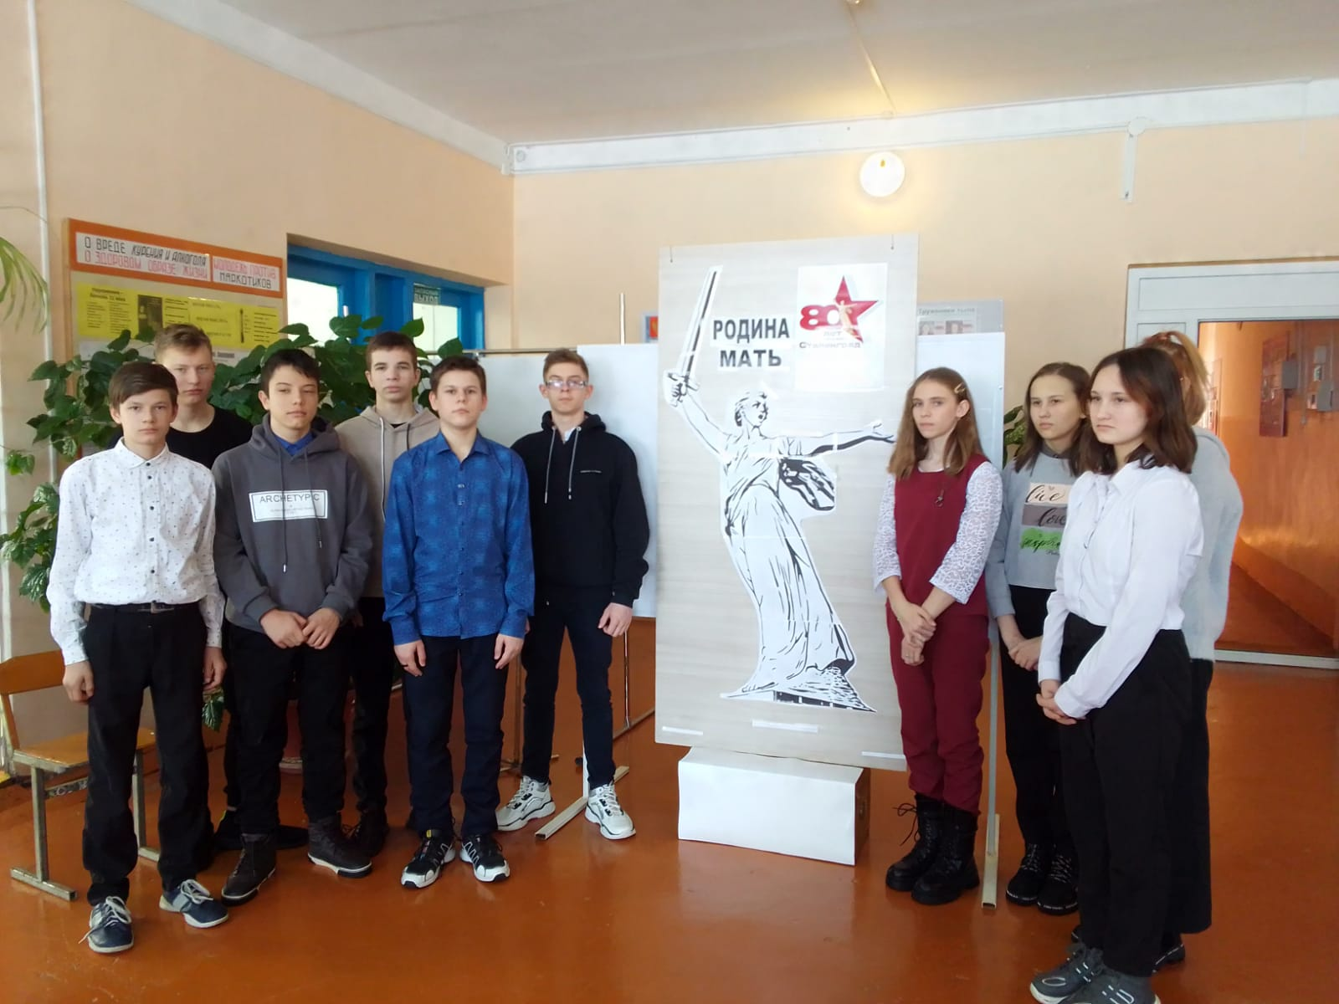
Участие в акции «Сталинградская битва»

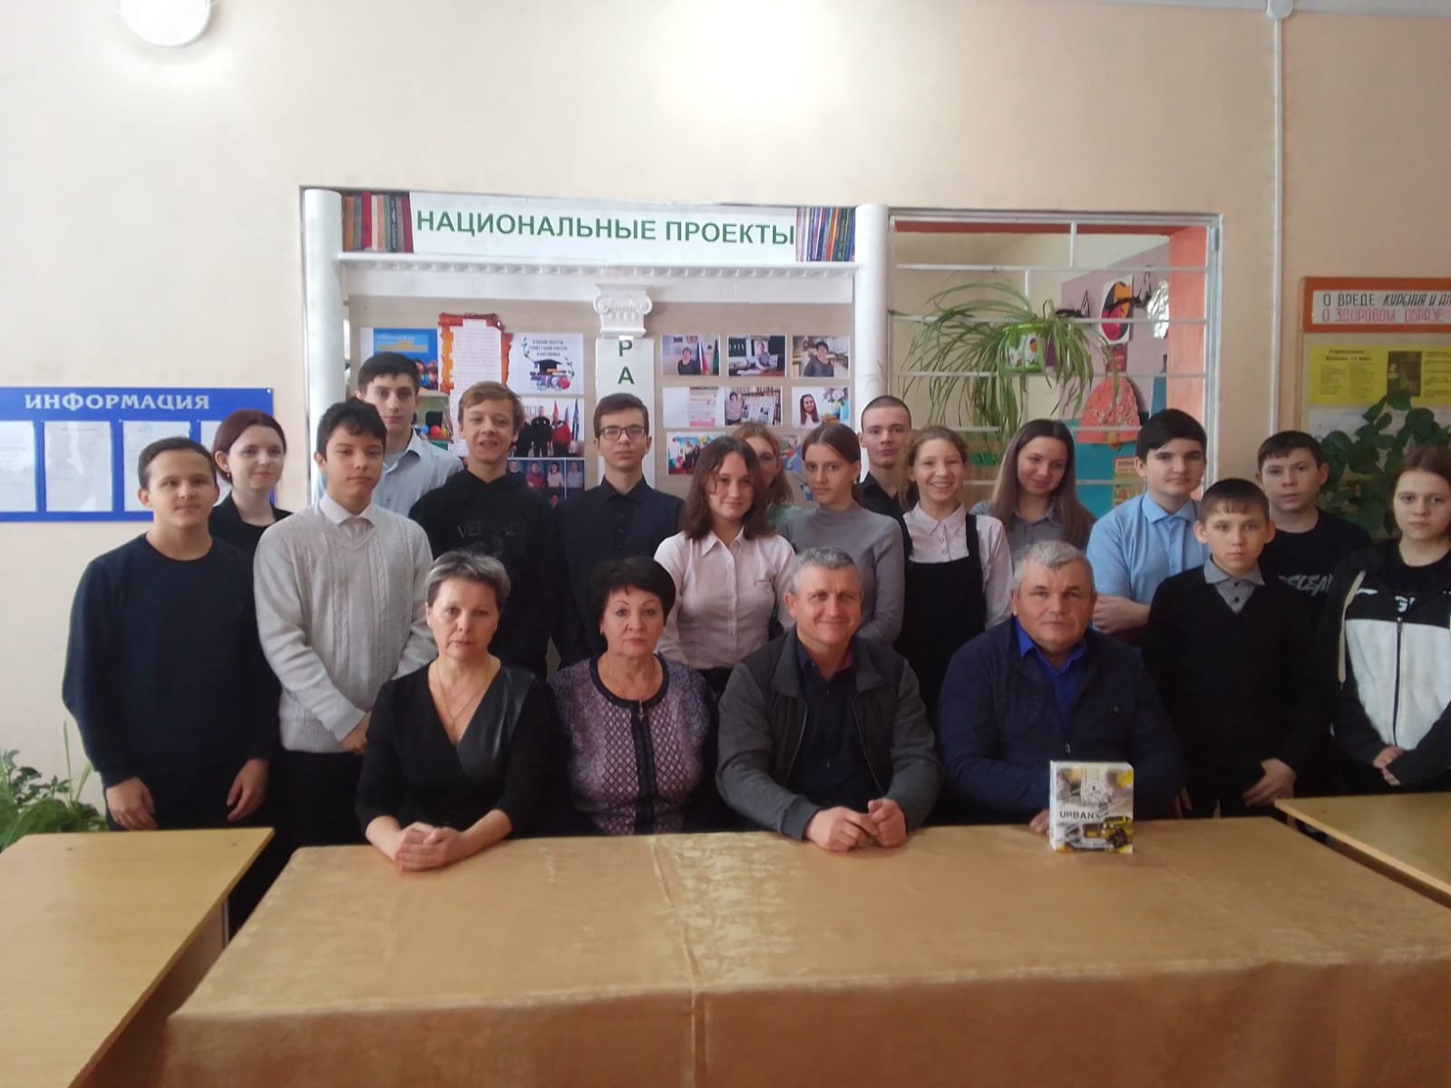
Мероприятие, посвященное выводу войск из Афганистана

Доклад на тему: «Формирование творческой личности на уроках технологии»

Творчество как необходимый компонент развития личности.
«Мы хорошо знаем, насколько веселее и счастливее живут люди, которые многое умеют делать, у которых все удается и спорится, которые не потеряются ни при каких обстоятельствах. И наоборот, всегда вызывают нашу жалость те люди, которые перед каждым пустяком становятся в тупик». А.С. Макаренко.
Творческая личность — важнейшая цель всего процесса обучения и воспитания
Мы любим своих детей, желаем им добра и счастья. Напутствуем их, чтобы они росли умными, активными, творческими, целеустремленными хозяевами своей страны.
Мы помним, что настоящий хозяин растет в труде. Труд должен войти в жизнь наших воспитанников, одухотворив её, придав ей деятельную активность и нравственную направленность, обогатив душу сознанием пользы любого, даже маленького дела, совершенного во имя блага.
Общество заботиться о том, чтобы каждый его гражданин был создателем, творческим мыслящим «хозяином», ответственным за благосостояние и духовное благополучие своей страны.
Творческая личность - важнейшая цель всего процесса обучения и воспитания. Без формирования способности к эстетическому творчеству не добиться всестороннего развития личности.
Центральное место в эстетической творческой способности занимает эстетический вкус, эмоции. Все эти факторы являются мощными стимуляторами творчества.
Напомним, что человек только тогда и производит в истинном смысле этого слова, то есть творит, когда он свободен от давления физической потребности. К.Маркс отмечает: «Царство свободы в действительности начинается лишь там, где прекращается работа, диктуемая нужной и внешней целенаправленностью...». Царство свободы - это и есть царство творчества. Поэтому только в ходе развития творческих способностей человека может начинаться подлинное эстетическое воспитание.
Единство красоты и труда, максимальное выявление творческих способностей в процессе производства - необходимые условия научно-технической революции в обществе.
Эстетическое и творческое воспитание неразрывны в жизни. Ведь эстетическое воздействие на формирование нашего сознания не ограничивается сферой литературы, искусства, как бы ни были совершенными их произведения. Большую часть жизни люди проводят в труде. Воспитание отношения к труду опирается на качественно новые условия производства взаимоотношения в коллективе.
Развитие и реализация творческого потенциала учащихся
Истоки творческих способностей и дарования детей - на кончиках пальцев. О: пальцев, образно говоря, идут тончайшие ручейки, которые питают источник творческой мысли. Чем больше уверенности и изобретательности в движениях детской руки, тем тоньше взаимодействие с орудием труда, чем сложнее движения, необходимые для этого взаимодействия, тем глубже входит взаимодействие руки с природой, с общественным трудом в духовную жизнь ребенка. Другими словами: чем больше мастерства в детской руке, тем умнее ребенок. В.А. Сухомлинский
Заключение
Универсальные творческие способности - это индивидуальные особенности, качества человека, которые определяют успешность выполнения их творческой деятельности различного рода.
Детский возраст имеет богатейшие возможности для развития творческих способностей. К сожалению, эти возможности с течением времени необратимо утрачиваются, поэтому необходимо, как можно эффективнее использовать их в школьном возрасте.
Успешное развитие творческих способностей возможно лишь при создании определенных условий, благоприятствующих их формированию. Такими условиями являются:
1. Ранее физическое и интеллектуальное развитие детей.
2. Создание обстановки, определяющей развитие ребенка.
3. Самостоятельное решение ребенком задач, требующих максимального напряжения, когда ребенок добирается до «потолка» своих возможностей.
4. Предоставление ребенку свободу в выборе деятельности, чередовании дел, продолжительности занятий одним делом и т.д.
5.Умная доброжелательная помощь (а не подсказка) взрослых.
6.Комфортная психологическая обстановка, поощрение взрослыми стремления ребенка к творчеству.
У КАЖДОГО РЕБЁНКА ЕСТЬ СПОСОБНОСТИ И ТАЛАНТЫ. ДЕТИ ОТ ПРИРОДЫ ЛЮБОЗНАТЕЛЬНЫ И ПОЛНЫ ЖЕЛАНИЯ УЧИТЬСЯ. ДЛЯ ТОГО ЧТОБЫ ОНИ МОГЛИ ПРОЯВИТЬ СВОИ ДАРОВАНИЯ НУЖНО ПРАВИЛЬНОЕ РУКОВОДСТВО.

Доклад на тему: «Проектная деятельность учащихся как средство эффективности обучения»

Сегодня мы можем наблюдать стремительные изменения во всем обществе, которые требуют от человека новых качеств. Прежде всего, речь идет о способности к творческому мышлению, самостоятельности в принятии решений, инициативности. Естественно, что задачи по формированию этих качеств возлагаются на образование, и в первую очередь на школу. Именно здесь должны закладываться основы развития думающей, самостоятельной личности. В связи с этим в организации и управлении образовательным процессом необходимы изменения, которые обеспечат развитие творческих способностей обучающихся.
Передо мной, как перед учителем технологии стоит задача не только научить, но и заинтересовать учащихся, сделать так, чтобы ребятам нравилось то, что они делают. Только тогда ученики с удовольствием идут на урок и с радостью выполняют поставленную задачу. Считаю, что способствовать развитию творческой, активно действующей личности и формированию системы интеллектуальных и общетрудовых знаний и умений учащихся помогает современный метод обучения - метод проектов. Это гибкая модель организации учебного процесса, ориентированная на творческую самореализацию личности учащихся, развития их интеллектуальных и физических возможностей, волевых качеств и творческих способностей в процессе создания нового продукта под контролем учителя, обладающего объективной и субъективной новизной, имеющего практическую значимость, особенностью которой является возможность совместной творческой работы учителя и ученика. Важно отметить возможность отражения в тематике проектов региональных и местных особенностей, связанных с творчеством народных умельцев.
Проект (по латыни projectus – брошенный вперед, замысел, план) – это самостоятельная творчески завершенная работа, соответствующая возрастным возможностям учащихся, во время выполнения которой они продолжают пополнять свои знания и умения.
Цели:
Образовательная – выявить умение и способность учащихся работать самостоятельно по теме, организовать индивидуальную и групповую деятельность учащихся;
Воспитательная – воспитывать личную ответственность за выполнение выбранной работы, терпимость к чужому мнению, внимательное, доброжелательное отношение к деятельности одноклассников;
Развивающая – развивать воображение, умение самостоятельной работы с литературой, расширять кругозор, развивать навыки публичных выступлений.
Задачи:
Выявлять и исследовать проблему, определять объект исследования, выдвигать гипотезу и планировать эксперимент для её проверки, делать выводы.
Планировать, организовывать, контролировать и оценивать свою деятельность.
Самому находить и обрабатывать информацию, понимать необходимость самостоятельного получения и использования знаний.
Способствовать формированию навыков публичного обсуждения и отстаивания своих идей и результатов творческой деятельности.
Самосовершенствоваться, самоопределиться и самоутвердиться.
Этапы выполнения проекта:
- ученики осуществляют выбор и обоснование проекта, проводят экономические исследования, анализируют предстоящую деятельность, определяют наиболее приемлемый вариант изготовляемого предмета, подбирают материал, осуществляют планирование технологического процесса, разрабатывают конструкторско-технологическую документацию.
- ребята выполняют технологические операции, предусмотренные технологическим процессом, контролируют свою деятельность, работают с соблюдением технологической и трудовой дисциплины, культуры труда.
- проводится контроль и испытание изделия, при необходимости корректируется конструкторско-технологическая документация, оформляется пояснительная записка с экономическим обоснованием и экологической оценкой проекта, проводится защита проекта.
Защита творческих проектов:
- Учащиеся делают сообщения о ходе выполнения проекта.
- Представляют наглядный материал (изделие, документацию по его выполнению).
- Автор проекта делает самоанализ своей работы, выслушивает мнение других учащихся, учителя.
- Подводится итог обсуждению и ставится оценка.
Таким образом, проект – это особая часть школьной воспитательной среды, которая дает учащимся возможность применить свои знания на деле, формирует технологическую культуру и творческое отношение к труду, чувство гордости за выполненную работу. В процессе работы над выполнением проекта учащиеся не только изготовляют различные изделия, но и проводят своеобразные исследования. У детей появляется желание и возможность разработать, проанализировать, проверить и воплотить возникшие у них идеи в материале.
Считаю, что подход к освоению учащимися технологии проектной деятельности эффективен на уроках технологии и учителям технологии, необходимо углублять и расширять это направление в своей работе.

Конспекты открытого урока

Открытый урок по технологии в 5 классе
Тема урока: Правила санитарии, гигиены и безопасности на кухне
Тип урока: Урок открытия новых знаний
Учебник: «Технология» под редакцией В.М.Казакевича, 2019г.
Планируемые образовательные результаты.
Предметные:
Уяснение санитарно-гигиенических требований к лицам, приготовляющим пищу, к приготовлению пищи, хранению продуктов и готовых блюд; правил и последовательности мытья посуды; правил ухода за поверхностью стен и пола.
Уяснение безопасных приёмов работы на кухне: правилами безопасной работы с газовыми плитами, электронагревательными приборами, с горячей посудой и жидкостью, ножом и кухонными приспособлениями; правилами оказания первая помощь при порезах и ожогах паром или кипятком.
Метапредметные:
Самостоятельная постановка и формулировка темы и задач урока.
Планирование собственной познавательной деятельности.
Формирование навыков работы с учебной литературой.
Формирование навыков анализа и систематизации.
Осознанное использование речевых средств для выражения собственных мыслей.
Организация сотрудничества и совместной деятельности с учителем и одноклассниками.
Оценивание правильности выполнения поставленных задач, диагностика собственной познавательной деятельности в соответствии с разработанными критериями.
Личностные:
Проявление познавательной активности на уроке.
Формирование навыков самообразования.
Формирование навыков общения и сотрудничества.

Словарь урока: санитарно-гигиенические требования, кухонная столовая и чайная посуда, столовые приборы, правила безопасной работы на кухне;

Ход урока
«Что знаете полезного, того не забывайте, а чего не умеете, тому учитесь» Владимир Мономах
1.Организационный момент.
2.Мотивация к деятельности
Загадка
1) Следуя правилам этой науки,
Перед едой моем руки,
По выходным пылесосим жилье
И регулярно стираем белье.
Ответ: (гигиена)
2) В ней мы гостя привечаем,
С ним беседуя за чаем,
Но со множеством гостей
Мы общаемся не в ней.
Ответ: (Кухня)
3.Формулирование темы и целей урока .
- Как вы думаете как называется тема сегодняшнего урока?
Сегодня на уроке речь пойдет о санитарии и гигиене на кухне , о правилах ухода за ней, правилах безопасной работы с газовыми плитами, электронагревательными приборами, с горячей посудой и жидкостью и первой помощи при порезах и ожогах паром или кипятком.
4) Изучение новой темы.
Определения:
1) Гигиена является наукой о здоровье человека, изучающей влияние внешних факторов на человеческий организм. С помощью гигиены питания рассматриваются вопросы рационального питания человека, изучаются заболевания, связанные с нарушением питания, и разрабатываются меры по их предупреждению.
2) Санитария – это мероприятия по соблюдению основных гигиенических правил и норм.
Правила санитарии и гигиены на кухне
Перед началом работы закатывать длинные рукава одежды, чтобы они не соприкасались с посудой и пищевыми продуктами. Надевать фартук и косынку или колпак, чтобы волосы и пыль с одежды не попадали в пищу.
На руки надевать специальные гигиенические перчатки.
Ногти должны быть коротко острижены и не накрашены. Тщательно мыть руки с мылом до и после приготовления пищи.
При приготовлении пищи пользуйтесь только чистой посудой и инвентарем.
Используйте разделочные доски и инвентарь в строгом соответствии с их назначением (для сырых овощей (С.О.), для вареных овощей (В.О.), мяса (М), рыбы (Р), хлеба (Х) и т. д.).
Следите, чтобы готовые продукты (сваренные или обжаренные) не соприкасались с сырыми, которые еще будут подвергаться тепловой обработке.
Для приготовления пищи пользуйтесь только свежими продуктами, качество которых можно определить по внешнему виду, цвету, запаху, вкусу.
Накладывайте пищу отдельной ложкой, а не той, которой пользовались, готовя блюдо.
Следите за чистотой рабочего места и помещения в течение всего времени приготовления пищи, а также после ее приготовления.
Изучить самостоятельно. Учебник, стр.89-90
Правила безопасной работы на газовых плитах
Перед началом работы проветривать помещение.
Правильно зажигать горелки газовой плиты: зажечь спичку, поднести ее к одной из горелок плиты. Слегка нажав на ручку крана горелки, открыть его. Для розжига горелки рекомендуется применять электрические или кремневые зажигалки.
Следить за пламенем горелки плиты, оно должно быть равномерным, синеватого цвета.
Если пламя отрывается от горелки или имеет желтый цвет, плита должна быть отрегулирована специалистом. В мастерской специалист – учитель технологии.
Кастрюли большим дном устанавливать на конфорки с большей горелкой, а кастрюли с маленьким дном на конфорки с меньшей горелкой.
Не класть на плиту лишние предметы: прихватки, кухонное полотенце, ложки, ножи, спички и др.
Перед пользованием духовым шкафом проветрить его в течение 3-5 минут неоднократным открыванием и закрыванием дверки шкафа.
Не оставлять зажженную газовую плиту без присмотра.
По окончании работы закрыть краны конфорочных горелок плиты, а также кран горелки духового шкафа.
Правила безопасного пользования электронагревательными приборами
Перед началом работы проверять (на глаз) исправность соединительного шнура и штепсельной вилки.
Установить электронагревательный прибор на огнеупорную подставку.
Подключать в сеть электроприбор только сухими руками, держась за его вилку.
Не оставлять включенный электроприбор без присмотра.
По окончании работы выключить электроприбор.
Правила безопасного пользования горячей посудой и жидкостью
Наполняя кастрюлю жидкостью, не доливать до края.
Когда жидкость закипит, уменьшить нагрев.
Снимая крышку с горячей посуды, приподнять ее от себя.
Засыпать в кипящую жидкость крупу и другие продукты осторожно.
На сковороду с горячим жиром продукты класть аккуратно, от себя, чтобы не разбрызгивался жир.
Снимая горячую посуду с плиты, пользоваться прихватками, а если сковорода без ручки, то сковородником – приспособлением для перемещения посуды.
7. Не использовать посуду с прогнувшимся дном и сломанными ручками.
При работе с ножом и приспособлениями:
1. Работать только хорошо заточенным ножом;
2. Во время работы необходимо держать режущие инструменты только лезвием вниз;
3. нарезку продуктов производить только на разделочных досках;
4. Передавать ножи и колющие предметы только ручкой вперёд и лезвием от себя;
5. Нельзя ходить с колющими и режущими инструментами по помещению.
6. При работе с мясорубкой проталкивать продукт пестиком.
- Ребята, если не следовать правилам безопасной работы на уроках кулинарии, что может произойти?
1) Поражения электротоком;
2) Термические ожоги;
3) Порезы.
Если вдруг вы случайно порезались, то запомните первые действия, которые вы должны выполнять.
Первая помощь при порезах:
1. Промыть рану струей кипяченной воды, затем обработать раствором перекиси водорода, поливая из пузырька тонкой струйкой, или слабым бледно-розовым раствором марганцово-кислого калия.
Смазать кожу вокруг раны настойкой йода. Наложить стерильную повязку. Если рана глубокая или сильно загрязнена, обратиться в травмпункт или ближайшую поликлинику.
Назовите, какие электроприборы имеется у вас дома ? (Ответы учащихся)
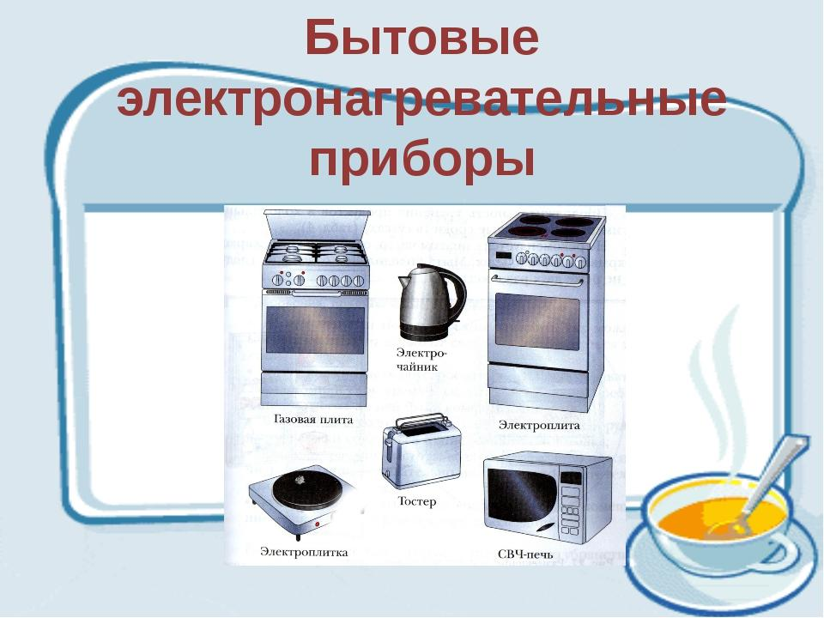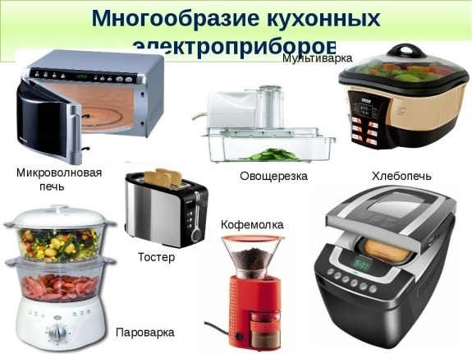
Размещение кухонной утвари на кухне
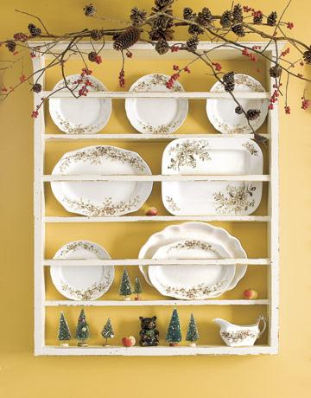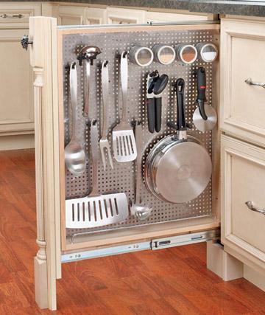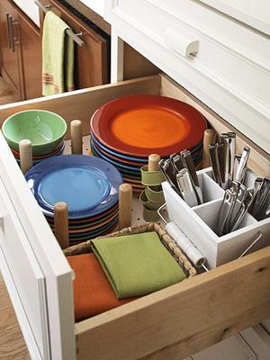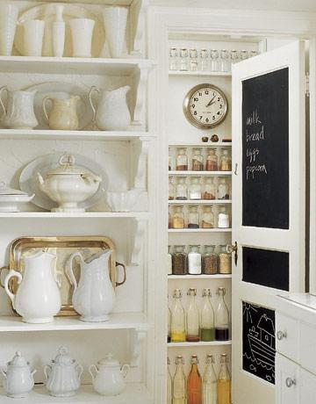
Физкультминутка про посуду
Вот большой стеклянный чайник, («надуть» живот, одна рука на поясе)
Очень важный, как начальник. (другая рука — изогнута, как носик)
Вот фарфоровые чашки, (приседать)
Очень хрупкие, бедняжки. (руки на поясе)
Вот фарфоровые блюдца, (кружиться)
Только стукни — разобьются. (рисуя руками круг)
Вот серебряные ложки, (потянуться, руки сомкнуть над головой)
Вот пластмассовый поднос —
Он посуду нам принес. с(делать большой круг)

Моющие средства, используемые для мытья посуды.
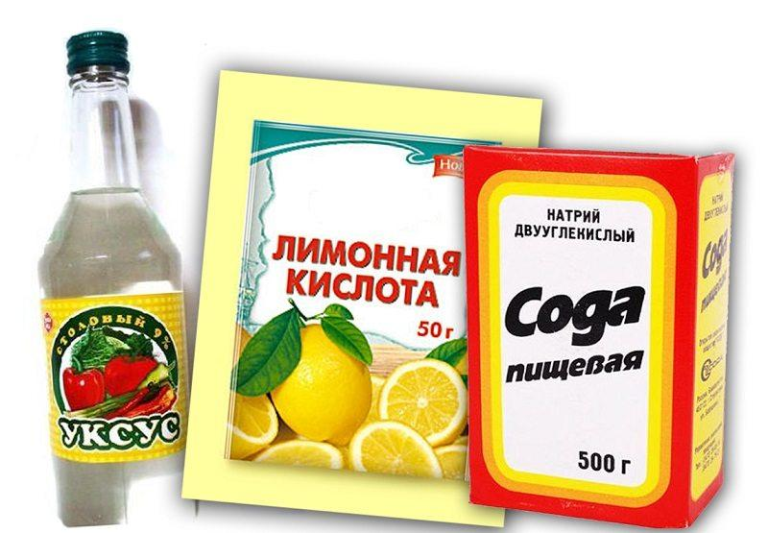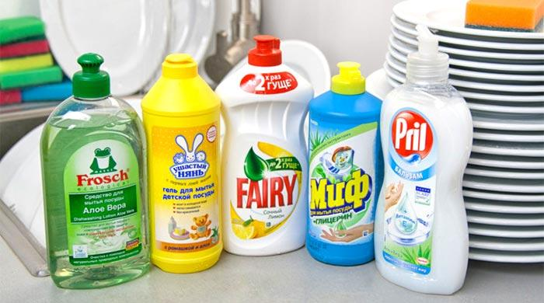
Приспособления, используемые для мытья посуды.
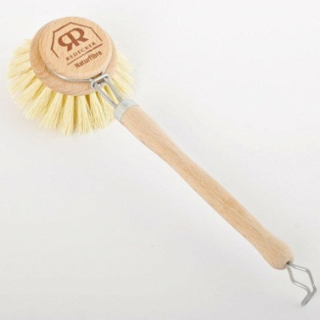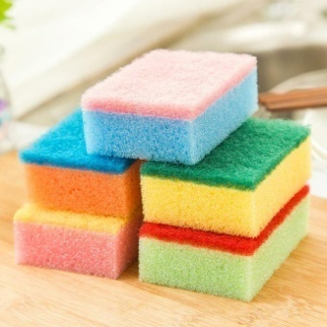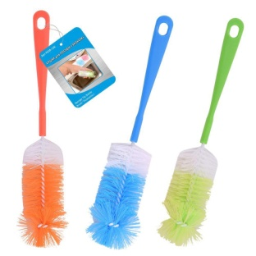
Профессия: мойщики посуды
5) Закрепление изученного материала.
Проверь себя. Ответы внести в таблицу “Да и нет”.
Можно ли оставлять электроприборы включенными, уходя из дома? (нет)
Можно прикасаться к электроприборам сухими руками? (Да).
Можно ли включать в розетку неисправные электроприборы? (Нет).
Можно ли вытягивать шнур из розетки, держась за вилку? (Да).
Можно подходить к оголённым проводам и дотрагиваться до них? (Нет).
Можно ли класть на выключенную электроплиту какие-нибудь предметы? (Нет).
Можно гладить бельё утюгом? (Да).
Можно ли включать в розетку исправные электроприборы? (Да).

Утверждение | Да | Нет
1.
2.
3.
4.
5.
6.
7.
8.

5. Итог урока. Домашнее задание:
Дополните таблицу “Бытовые электроприборы на кухне”, внесите в нее бытовые приборы, которые есть на вашей кухне, нарисуйте в тетради один из них и приготовьте информацию о нем.
5. Рефлексия.
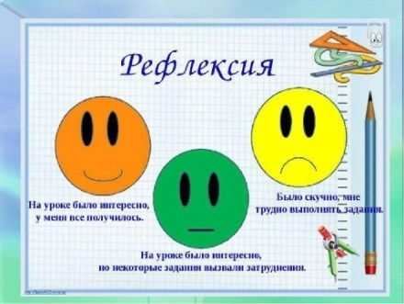

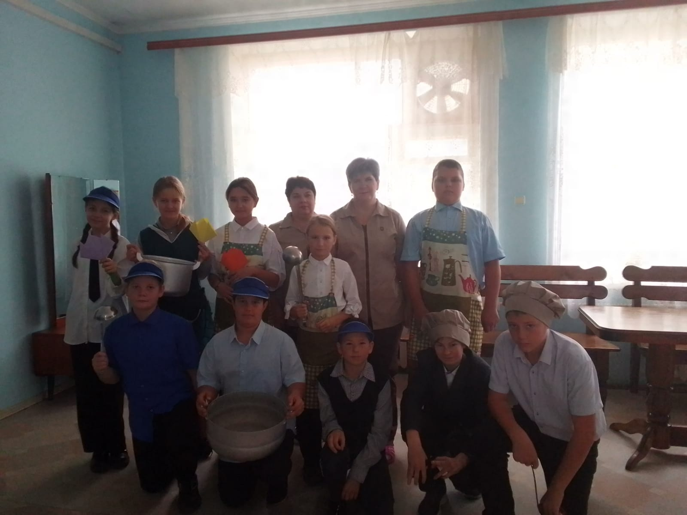
Экскурсия и практическая работа в столовой ООО «НИВА»

Открытый урок по технологии в 8 классе
Тема урока: «Мир профессий».
Цели урока:
обучающие: сформировать знания о типах профессий, профессиональной деятельности;
развивающие: развивать творческую активность, способности, образное мышление, аналитическое мышление;
воспитательные: способствовать формированию самостоятельности,
умение работать в парах.
Задачи:
образовательные: формирование знаний по планированию профессионального пути школьника, их представлений о мире профессий и их требованиях, предъявляемых человеку, формирование навыков самоконтроля, готовности к профессиональному самоопределению;
развивающие: определение учащимися своих профессиональных интересов и склонностей, оценка собственных знаний и умений для формирования профессиональных навыков, овладение умением поиска информации о профессиях и образовательных учреждениях;
воспитательные: становление коммуникативных отношений в группе или паре; составление жизненных профессиональных планов, систематическое совершенствование профессиональных навыков.
Планируемые результаты:
Личностные результаты:
- формирование целостного мировоззрения, соответствующего современному уровню развития науки и общественной практики; проявление познавательной активности в области профориентации;
- осознанный выбор и построение дальнейшей индивидуальной траектории образования на базе осознанного ориентирования в мире профессий и профессиональных предпочтений с учетом устойчивых познавательных интересов;
- становление самоопределения в выбранной сфере будущей профессиональной деятельности;
- осознание необходимости общественно полезного труда как условия безопасной и эффективной социализации;
- самооценка выполнения практической деятельности;
Метапредметные результаты:
- самостоятельное определение цели своего обучения, постановка и формулировка новых задач в учебе и познавательной деятельности;
- формирование и развитие компетентности в области использования информационно-коммуникационных технологий (ИКТ);
- выбор для решения познавательных и коммуникативных задач различных источников информации, включая интернет-ресурсы и другие базы данных;
Предметные результаты:
- формирование представлений о мире профессий и их востребованности на рынке труда, направленное продвижение к выбору соответствующего профиля подготовки; - осознание роли проектно-исследовательской деятельности для развития профессиональных компетенций;
- оценивание своей способности к труду в конкретной предметной деятельности, осознание ответственности за качество труда.
Тип урока: урок открытия новых знаний.
Форма работы учащихся: индивидуальная, коллективная; работа в парах.
Вид урока: рассказ с элементами беседы, практическая работа.
Результаты: Умение работать по предложенным инструкциям, творчески подходить к решению задач, формировать навыки подготовки, организации и планирования трудовой деятельности на рабочем месте; соблюдение культуры труда.
Материально-техническое оснащение: , учебник, компьютер, мультимедийный проектор, раздаточный материал на сайте «Билет в будущее», раздел «Школьникам»: https://profigrad.bvbinfo.ru/.
ПЛАН ПРОВЕДЕНИЯ УРОКА
I .Ход урока.
Организационный момент.
Учитель: Здравствуйте, ребята. Сегодня поговорим о том, кем бы вы хотели стать в будущем. Каждый год перед тысячами учеников встает вопрос: куда пойти учиться? Какую профессию выбрать, чтобы работа была интересной, востребованной и хорошо оплачивалась? Безусловно, это решение непростое. Особенно в современных реалиях. Но посмотрите на это с другой стороны. Время перемен – это лучшая площадка для взлета. Мы можем сделать ограничения началом роста и развития экономики, промышленности, сельского хозяйства, да практически всех сфер деятельности. А значит, рабочих мест и возможностей сделать успешную карьеру становится еще больше. Главное – выбрать, что нравится и что подходит вам. Ведь каждый сам выбирает свой путь. Кому-то помогает случай, кто-то идёт по стопам родных, кто-то долго ищет и находит любимое дело. Чтобы найти любимое дело, нужно в первую очередь заглянуть в самих себя, понять, какие у вас есть интересы, способности и Сегодня на уроке мы посмотрим видео, пообщаемся, выполним разные задания. Чтобы наша работа была полезной для каждого из вас, давайте будем придерживаться правил урока:
Активность. Мы активно участвуем в работе группы: внимательно смотрим, слушаем, обсуждаем и предлагаем.
Уважение. Внимательно слушаем, даем возможность сказать каждому то, что он хочет. И лишь после этого мы задаем свои вопросы, благодарим его или спорим с ним.
Доверие. Говорим то, что чувствуем, не боимся делиться своими размышлениями и результатами.
Каждый год перед тысячами учеников встает вопрос: куда пойти учиться? Какую профессию выбрать, чтобы работа была интересной, востребованной и хорошо оплачивалась? Безусловно, это решение непростое. Особенно в современных реалиях. Но посмотрите на это с другой стороны. Время перемен – это лучшая площадка для взлета. Мы можем сделать ограничения началом роста и развития экономики, промышленности, сельского хозяйства, да практически всех сфер деятельности. А значит, рабочих мест и возможностей сделать успешную карьеру становится еще больше. Главное – выбрать, что нравится и что подходит вам. Ведь каждый сам выбирает свой путь. Кому-то помогает случай, кто-то идёт по стопам родных, кто-то долго ищет и находит любимое дело. Чтобы найти любимое дело, нужно в первую очередь заглянуть в самих себя, понять, какие у вас есть интересы, способности и возможности. А ещё – разобраться, где можно научиться профессии, какие образование и компетенции для этого необходимы. Именно об этом и будет сегодняшний урок. Мы посмотрим видеоролики, из которых узнаем о современном рынке труда. Разберемся, какие отрасли и профессии востребованы. Выясним какие навыки нужны, чтобы реализовать себя.
Всё это поможет вам с выбором дела жизни.
II. Мотивация учебной деятельности.
Учитель: А для начала предлагаю просто посмотреть на нашу страну. Внимание на экран. Ролик «Моя Россия»
Видеоролик показывает обучающимся впечатляющие цифры и факты о нашей стране
Обсуждение ролика в классе
Учитель: Что нового вы узнали из этого видео?
Ученики делятся впечатлениями об услышанных фактах. Возможно, кто-то может дополнить, рассказать, что слышал, читал и т.д.
Учитель: Молодцы! А теперь я предлагаю подумать: какие вообще существуют отрасли профессиональной деятельности в нашей стране?
Обсуждение отраслей, которые знают ребята
Учитель пишет на доске ответы детей, их варианты. Например, ученик называет: «преподаватель». Учитель формулирует название отрасли: «Наука и образование» и записывает ее на доске. Далее можно спросить: «Как вы думаете, какие еще есть профессии в этой отрасли?» Ученики отвечают: «Воспитатель, преподаватель, бизнес-тренер, химик, биолог, астролог, археолог, нанотехнолог, филолог, этнограф, биофизик, физик, биохимик, микробиолог…» Учитель подсказывает, помогает вспомнить как можно больше профессий, относящихся к данной отрасли.
Дальше по такому же принципу учитель записывает отрасли, которые смогли сформулировать ребята. Он помогает, направляет, но на этом этапе нет задачи перечислить все отрасли. Хорошо, если получится сформулировать 3-4 отрасли.
Учитель: Итак, мы разобрались с несколькими отраслями самостоятельно. А чтобы закрепить наши знания и получить новые, предлагаю посмотреть следующий ролик.
Ролик об отраслях – часть 1.
Видеосюжет посвящен рассказу об отраслях, которые делают нашу жизнь доступной, комфортной, умной, технологичной и здоровой.
Здесь говорится о таких отраслях как архитектура и строительство, сельское хозяйство, транспорт ии логистика, наука и образование, информационные технологии, медицина и здоровье. У обучающихся складывается общее представление о рынке труда и новых возможностях в выборе профессии.
Учитель: Из ролика/видео мы узнали много интересного о той или иной отрасли. Но технический прогресс не стоит на месте. И вы будете удивлены, сколько нового уже придумано и создается в разных отраслях. Предлагаю сыграть еще в одну игру. Я буду называть вам факты из уже знакомых нам отраслей, а вы попытаетесь угадать, существует ли это уже сейчас – или это пока будущее.
Мини-игра «Будущее или реальность»
Факт: В России электромобили составляют около 10% от всего автотранспорта.
Ответ: Это БУДУЩЕЕ. Было бы здорово, если бы электромобили стали естественной частью нашей жизни. Но пока переход на электротранспорт — задача ближайшего будущего. По прогнозам экспертов, доля электромобилей к 2025 году вырастет как минимум до 7,3%, а оптимистичные прогнозы и вовсе говорят о цифре в 18%. Истина, вероятно, будет где-то посередине!
Факт: В течение ближайших 5-7 лет люди смогут печатать себе еду на 3D-принтере, а сами устройства будут так же доступны, как, например, пылесосы.
Ответ: Это РЕАЛЬНОСТЬ. Продукты питания уже печатают, но пока их использование очень ограничено. Например, с помощью принтеров декорируют торты. Разработка 3D-принтеров для продуктов входит в дорожную карту FoodNet Национальной технологической инициативы (НТИ).
Учитель: Молодцы, ребята! Спасибо!
Учитель: Мы проделали большую работу. Разобрались с отраслями и профессиями, которые относятся к ним. Но чтобы стать настоящим профессионалом в своем деле, одного желания мало. Надо обладать определенными навыками. Иметь набор качеств, которые помогут в профессии. Как вы думаете, сможет ли застенчивый человек стать, например, актером или сможет ли он выступать перед большой аудиторией?
Ребята рассуждают. Учитель записывает на доске качества, необходимые каждому человеку для успешной карьеры.
Игра «Компетенции»
Учитель раздает карточки с названиями компетенций обучающимся. Карточек 11 шт., можно раздать их некоторым ребятам в случайном порядке или положить на парты. Далее учитель зачитывает /рассказывает краткое содержание компетенции, а обучающиеся должны угадать название (у кого такая карточка).
Компетенции:
ответственность; системное мышление; ориентация на развитие; командность ;коммуникабельность; мотивация достижения; организованность; оптимизм и ресурсное мышление; гибкость, готовность к неопределенности; вероятностное мышление; креативность и нестандартность, новаторство.
Учитель: Все мы разные, и в каждом из нас есть те или иные качества. Но чем большим числом качеств вы обладаете, тем легче будет выстроить свою карьеру. И запомните: любое качество в себе можно развить
Учитель: Взавершение нашего урока давайте посмотрим небольшой ролик о тех, кто уже выбрал свою профессию
Давайте с вами подумаем, что важнее в профессии (карьере) – труд или талант?
Ученики высказывают свою точку зрения. Далее учитель просит зафиксировать свои ответы на бумаге, чтобы потом оперативно внести данные в систему с голосованием.
III.Физкультминутка
IV.Практическая работа
Учитель: Для начала давайте обратимся к анкете-подсказке, которая у каждого находится на столе.
АНКЕТА №1
№ | Вопрос |  | Варианты ответов (выбрать можно только один ответ)
 |  |  | (А) |  | (Б) |  | (В) |  | (Г)
1 | Какая группа школьных предметов кажется тебе наиболее привлекательной? |  | Биология  Химия  География |  | Математика  Физика  Информатика |  | Литература  История  Русский и иностранные языки |  | Математика  Обществознание  Английский язык
2 | Какой набор действий для тебя выглядит привлекательнее? |  | Лечить, исследовать, систематизировать |  | Чинить, конструировать, программировать |  | Писать и редактировать тексты, делать переводы, обучать |  | Придумывать бизнес-планы, прогнозировать, торговать
3 | Какие свои способности тебе бы хотелось развивать и применять? |  | Познавать и уметь классифицировать природные объекты |  | Понимать работу механизмов и электронных систем |  | Уметь общаться и работать с людьми, помогать им |  | Уметь вычислять и анализировать, работать с таблицами и графиками
4 | Каким темам посвящены видео, которые ты чаще всего смотришь, твои любимые книги и игры? |  | Мир природы, медицина, защита природы |  | Компьютеры, искусственный интеллект, новые технологии |  | Психология, история и культура |  | Управление, предпринимательство, финансы
Результаты
В анкете-подсказке есть 4 вопроса и 4 варианта ответа (А, Б, В, Г). Вам нужно в каждом вопросе выбрать только одну наиболее подходящую для себя группу ответов. Например, 1 вопрос:
Какая группа школьных предметов кажется тебе наиболее привлекательной?
Вариант А: Биология, Химия, География
Вариант Б: Математика, Физика Информатика
Вариант В: Литература, История, Русский и иностранные языки
Вариант Г: Математика, Обществознание, Английский язык
Выберите только одну группу предметов, наиболее для вас подходящую, отметив А, Б, В или Г.
Так же отвечаем на следующие вопросы.
Итак, ребята, все заполнили свои анкеты-подсказки. В конце урока мы узнаем ваши результаты. Помимо анкеты, мы пройдем с вами тестирование. Тест мы будем проходить на следующем уроке, а рекомендации вы получите в своих личных кабинетах и по желанию поделитесь/обсудите их со своими друзьями, родителями.
У каждого человека есть свой собственный путь в профессию. Важный шаг – это самоопределение.
Обсуждение результатов анкеты №1
У кого из вас ребята, в первом вопросе ответ А – для вас более привлекательны такие предметы, как Биология, Химия, География – поднимите руки.
А у кого вариант Б: Математика, Физика Информатика? Так интересно. А кто из вас выбрал вариант В: Литература, История, Русский и Иностранные языки? У кого вариант Г: Математика, Обществознание, Английский язык?
Так, очень интересно! Ребята, посчитайте, сколько у вас вариантов ответов А, Б, В и Г.
Результаты анкеты-подсказки:
Давайте, обсудим результаты (интерпретация для педагога):
Три или четыре одинаковых буквы (например, АААА, АААГ)
Вероятно, у вас ярко выраженный интерес к определенному направлению. Это здорово! Наверное, вы уже довольно определившиеся люди. Но присмотритесь и к другим направлениям, вдруг вы упускаете что-то? Многие профессии находятся на стыке направлений.
По одной букве в каждом столбце (или в одном столбце две, в остальных не более одной буквы, например, АББГ, АББВ)
Вероятно, вас пока ничего не привлекает определённо. Может быть, вам интересно попробовать всё! Чтобы освоить что-то хорошо, нужно на этом сосредоточиться. Например, пройдите дополнительные профтесты. А также всегда ваш выбор можно обсудить с психологами, родителями, преподавателями в школе и кружках дополнительного образования. Вы обязательно найдете, то направление, которое вам по душе, по силам и будет востребовано.
По две буквы в двух столбцах (например, АА, ВВ)
Похоже, вас привлекают разные направления. Вероятно, пока для вас предпочтительнее профессия на стыке направлений. Рассмотрите внимательно свои интересы и способности, можно ли их объединить в каком-нибудь одном деле? Дни открытых дверей, кружки по интересам и секции, любые профориентационные мероприятия и занятия – это то, что поможет определиться точнее.
Диалог: Ребята, кто готов поделиться результатами своей анкеты-подсказки? (Опросить несколько ребят с разными результатами).
Ребята, конечно, это предварительный результат. Эта анкета – только маленький шаг к выбору профессии, чтобы вы понимали, на какие вопросы нужно ответить и какие профессии вам могут быть интересны. Каждый вариант ответа – правильный, и результаты, которые вы получили – естественный ответ в вашем возрасте.
Более подробные тесты мы с вами пройдем на отдельном (следующем) уроке.
В каждом направлении существует огромное количество профессий, тем более, есть много профессий на стыке профилей, и можно сочетать разные направления.
Узнавать о них можно, общаясь с разными людьми, с родителями, читая в интернете. А ещё один эффективный способ – погружение в профессиональную среду. Такой опыт поможет понять, какое именно направление вам ближе, какую именно профессию выбрать.
Выбор профессии – ваш первый шаг к самостоятельной жизни, от которого во многом зависит, как сложится ваша дальнейшая судьба. Сделать этот выбор нелегко, необходимо быть внутренне готовым и уверенным в том, что шаг делается в правильном направлении.
V. Рефлексия по уроку
Итак, ребята подводим итоги нашего урока. Обратите внимание на доску (презентацию). Я буду называть начало фразы, а вы ее завершение (педагог может обращаться к конкретным ребятам по именам или по желанию обучающихся)
Итак,
сегодня я узнал…
было интересно…
я понял, что…
теперь я могу…
я почувствовал, что…
я приобрел…
я научился…
я попробую…
мне захотелось
VI. Подведение итогов.
Каждая профессия полезна, уважаема. А я хочу закончить наш урок стихотворением, в котором отражается то, что мне хотелось бы вам пожелать:
Желаю вам такой профессии,
Чтоб на всю жизнь с ней оставаться,
Чтоб быстро по служебной лестнице
Могли вы смело подниматься,
Желаю вам коллег порядочных,
Начальства умного и справедливого,
Чтоб на работу вы бежали с радостью,
А своим творчеством делились искренне.
VII. ТАБЛИЦА ДЛЯ ДОМАШНЕГО ЗАДАНИЯ. Сегодня мы с вами уходим не только с новыми знаниями и размышлениями о своих интересах и склонностях, но и с небольшим, но важным домашним заданием, которое позволит вам уже сейчас задуматься о будущем. У каждого из вас на столе лежит таблица. Посмотрите внимательно на нее.
ИНСТРУКЦИЯ:
1. В таблице поставьте галочки напротив ОДНОГО направления и ОДНОГО вида образования, которые вам в данный момент кажутся наиболее интересными. Используйте ваши ответы из анкет-подсказок.
2. Заполните те поля, где у вас стоят галочки: изучите и впишите названия вузов или колледжей, которые есть в регионе.
Задание поможет вам построить маршрут: от выбора направления – к образованию и профессии.

 | Естественнонаучное направление | Технологическое направление | Социально-гуманитарное направление | Экономическое направление
Вузы (ВО) | 1.
 | 2.
 | 3.
Колледжи (СПО) | 1.
 | 2.
 | 3.
В таблице вы ставите галочки напротив ОДНОГО направления и ОДНОГО вида образования, которые вам в данный момент кажутся наиболее интересными. Используйте ваши ответы из анкет-подсказок.
Заполните те поля, где у вас стоят галочки: изучите и впишите названия вузов или колледжей, которые есть в регионе.
Это задание поможет вам построить маршрут: от выбора направления – к образованию и профессии.
Ребята, я говорю вам «спасибо» за сегодняшний урок. Главное – ставьте цели и действуйте.
У нас с вами впереди много разных мероприятий в рамках проекта. Наш урок завершен, всего вам доброго!
Создание здоровьесберегающей среды

Проблема здоровья детей сегодня как никогда актуальна. Каждый из нас знает, что установка на здоровый образ жизни не появляется у человека сама по себе, а формируется в результате определенного педагогического взаимодействия. Одной из центральных задач модернизации образования является построение здоровьесберегающего образования. Данная задача не может быть решена, если мы не будем сами осознанно относится к своему здоровью. В настоящее время можно с уверенностью сказать, что именно учитель, в состоянии сделать для здоровья современного ученика больше, даже чем врач. Школьное образование в наши дни предъявляет большие требования к здоровью учащихся. Поэтому сейчас, как никогда, актуальны здоровьесберегающие технологии в учебно-воспитательном процессе. Работая в школе, учитель должен не только бережно сохранять многолетние традиции обучения и воспитания школьников, но и создавать новые технологии, которые будут передаваться следующим поколениям педагогов. Уроки технологии играют особую роль в профилактике здоровья школьников. Само их содержание, когда большая часть времени отводится практической работе, способствует снятию напряжения, предотвращению стрессов. Но, вместе с тем, если не соблюдаются требования школьной гигиены и правил техники безопасности, здоровью детей может быть нанесен определенный вред.
Здоровьесберегающие технологии на уроках технологии - задача особой важности.
С целью здоровьесбережения учеников возникает необходимость включения в двигательный режим школьника мероприятий, направленных на улучшение мозгового кровообращения, снижение зрительного утомления и статического напряжения мышц спины и кисти.
На уроках технологии провожу физкультминутки, которые являются обязательной составной части урока (по 1-2 минуте из 3-х легких упражнений с 3–4 повторениями каждого), введена система разминок для глаз. Для этого используются схемы зрительных траекторий, расположенные на экране. Упражнения сочетают в себе движение глазами, головой и туловищем. Такие упражнения хороши, когда ученикам так необходима физическая разминка, разрядка, резкая смена деятельности.
Для улучшения мозгового кровообращения провожу упражнение «Гибкая шея». Упражнение «Наклоны» способствует профилактике нарушений зрения. Упражнение «Непоседа» - снятию статического напряжения мышц спины. Во время выполнения упражнений очень важен эмоциональный климат и наличие у школьников желания их выполнять, стремление больше узнать, радость от активности. Преподавание предмета технологии позволяет мне органично вписывать принципы здоровьесбережения в темы уроков, в различные задания на уроках. Показателем эффективности проведенного занятия можно считать состояние и вид учеников, выходящих с урока.

Раздел 4.
Внеурочная деятельность по
предмету

С 2021 года веду программу внеурочной деятельности «ПроеКТОриЯ», «Билет в будущее».
В жизни каждого человека профессиональная деятельность занимает важное место. Моя задача как педагога состоит в том, чтобы помочь подросткам найти свое место в мире, обрести уверенность в себе и сделать правильный выбор. Занятия у нас проходят в форме беседы, экскурсий, сюжетно-ролевых игр, элементов занимательности и состязательности, конкурсов, праздников.
Я знакомлю обучающихся со спецификой профессий, новыми формами организации труда в условиях рыночных отношений и конкуренции кадров; повышаю уровень психологической компетенции учащихся за счет вооружения их соответствующими знаниями и умениями, расширения границ самовосприятия, пробуждения потребности в самосовершенствовании; формирую знания и умения объективно осуществлять самоанализ уровня развития своих профессионально важных качеств и соотносить их с требованиями профессий, сфер трудовой деятельности к человеку; учу подростков исследовать свои способности применительно к рассматриваемой профессии; развиваю творческие способности обучающихся; обобщаю у учащихся знания о сферах трудовой деятельности, профессиях, карьере.
Принципы наших занятий:
-доступность, познавательность и наглядность;
- сочетание теоретических и практических форм деятельности;
- усиление прикладной направленности обучения;
- психологическая комфортность.
В ходе освоения содержания программы обеспечиваются условия для достижения обучающимися следующих личностных, регулятивных, познавательных и коммуникативных результатов.
Личностные УДД:
1. Российская гражданская идентичность (патриотизм, уважение к Отечеству, к прошлому и настоящему многонационального народа России, чувство ответственности и долга перед Родиной, идентификация себя в качестве гражданина России, осознание и ощущение личностной сопричастности судьбе российского народа). Осознанное, уважительное и доброжелательное отношение к истории, культуре, религии, традициям, языкам, ценностям народов России и народов мира.
2. Готовность и способность обучающихся к саморазвитию и самообразованию на основе мотивации к обучению и познанию; готовность и способность осознанному выбору и построению дальнейшей индивидуальной траектории образования на базе ориентировки в мире профессий и профессиональных предпочтений, с учетом устойчивых познавательных интересов.
3. Развитое моральное сознание и компетентность в решении моральных проблем на основе личностного выбора, формирование нравственных чувств и нравственного поведения, осознанного и ответственного отношения к собственным поступкам (способность к нравственному самосовершенствованию. Сформированность уважительного отношения к труду, наличие опыта участия в социально значимом труде.
4. Сформированность целостного мировоззрения, соответствующего современному уровню развития науки и общественной практики, учитывающего социальное, культурное, языковое, духовное многообразие современного мира.
5. Осознанное, уважительное и доброжелательное отношение к другому человеку, его мнению, мировоззрению, культуре, языку, вере, гражданской позиции. Готовность и способность вести диалог с другими людьми и достигать в нем взаимопонимания (идентификация себя как полноправного субъекта общения, готовность к конструированию образа партнера по диалогу, готовность к конструированию образа допустимых способов диалога, готовность к конструированию процесса диалога как конвенционирования интересов, процедур, готовность и способность к ведению переговоров).
6. Освоенность социальных норм, правил поведения, ролей и форм социальной жизни в группах и сообществах.
7. Сформированность ценности здорового и безопасного образа жизни.
8. Овладение начальными сведениями об особенностях различных профессий, их происхождении и назначении;
9. Сформированность основ экологической культуры, соответствующей современному уровню экологического мышления, наличие опыта экологически ориентированной рефлексивно-оценочной и практической деятельности в жизненных ситуациях (готовность к исследованию природы, к занятиям сельскохозяйственным трудом, к художественно-эстетическому отражению природы, к занятиям туризмом, в том числе экотуризмом, к осуществлению природоохранной деятельности).
Метапредметные результаты, включают освоенные обучающимися межпредметные понятия и универсальные учебные действия (регулятивные, познавательные, коммуникативные).
Регулятивные УУД:
1. Умение самостоятельно определять цели обучения, ставить и формулировать новые задачи в познавательной деятельности, развивать мотивы и интересы своей познавательной деятельности.
2. Умение самостоятельно планировать пути достижения целей, в том числе альтернативные, осознанно выбирать наиболее эффективные способы решения учебных и познавательных задач.
3. Умение соотносить свои действия с планируемыми результатами, осуществлять контроль своей деятельности в процессе достижения результата, определять способы действий в рамках предложенных условий и требований, корректировать свои действия в соответствии с изменяющейся ситуацией.
4. Умение оценивать правильность выполнения учебной задачи, собственные возможности ее решения.
5. Владение основами самоконтроля, самооценки, принятия решений и осуществления осознанного выбора в учебной и познавательной.
Познавательные УУД:
1. Умение определять понятия, создавать обобщения, устанавливать аналогии, классифицировать, самостоятельно выбирать основания и критерии для классификации, устанавливать причинно-следственные связи, строить логическое рассуждение, умозаключение (индуктивное, дедуктивное, по аналогии) и делать выводы.
2. Умение создавать, применять и преобразовывать знаки и символы, модели и схемы для решения учебных и познавательных задач.
3. Смысловое чтение.
4. Формирование и развитие экологического мышления, умение применять его в познавательной, коммуникативной, социальной практике и профессиональной ориентации.
5. Развитие мотивации к овладению культурой активного использования словарей и других поисковых систем
Коммуникативные УУД:
1. Умение организовывать учебное сотрудничество и совместную деятельность с учителем и сверстниками; работать индивидуально и в группе: находить общее решение и разрешать конфликты на основе согласования позиций и учета интересов; формулировать, аргументировать и отстаивать свое мнение.
2. Умение осознанно использовать речевые средства в соответствии с задачей коммуникации для выражения своих чувств, мыслей и потребностей для планирования и регуляции своей деятельности; владение устной и письменной речью, монологической контекстной речью
3.Формирование и развитие компетентности в области использования информационно-коммуникационных технологий (далее – ИКТ).

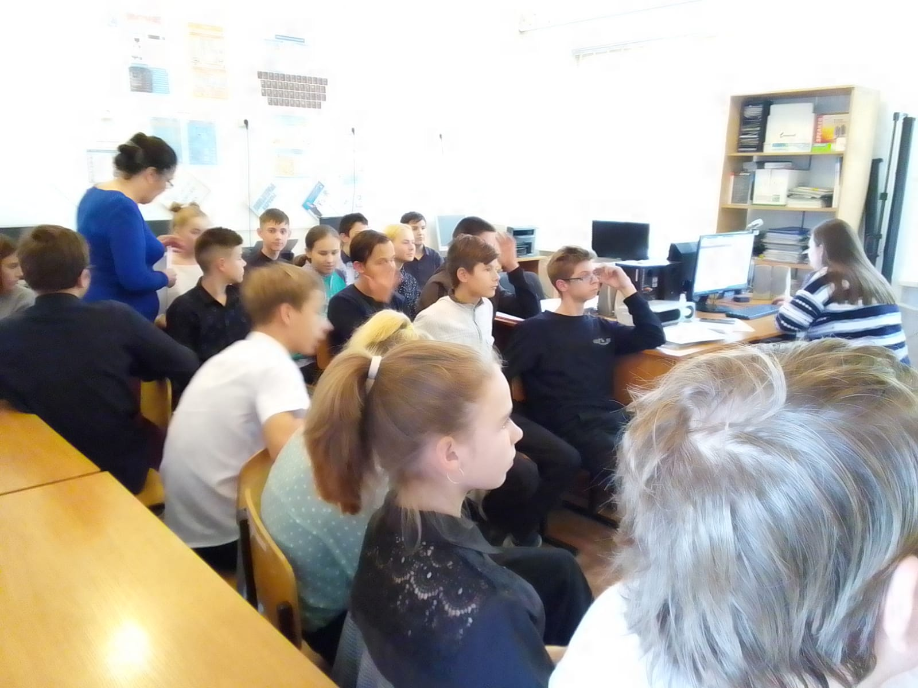
Просмотр видеоролика в рамках внеурочной деятельности «ПроеКТОриЯ»

